ОСТОРОЖНО - ТОНКИЙ ЛЕД!
С наступлением морозов на реках и озерах устанавливается ледяной покров.
Однако первый лед еще тонок и очень опасен. Ежегодно на водоемах края гибнут более 100 человек, из них 20% - в период с октября по апрель. Для того, чтобы на льду не случилось трагедии, соблюдайте меры безопасности:
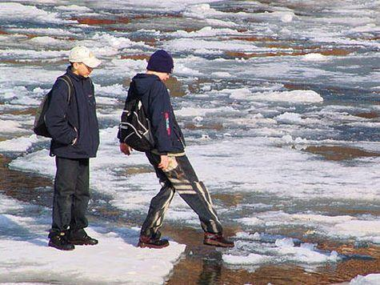
1. Прежде, чем пройти по льду, внимательно осмотрите ледяной покров реки или озера.
2. Постарайтесь заметить тропу или следы. Если их нет, еще с берега наметьте свой маршрут.
З. Посмотрите, нет ли подозрительных мест с тонким или рыхлым льдом: вблизи кустов, камыша, под сугробами, в местах с быстрым течением, на участках впадения ручьев и притоков, сточных вод.
4. Возьмите с собой крепкую палку - пешню.
5. Осторожно спускайтесь с берега: лед может неплотно соединяться с сушей, возможны трещины, подо льдом может быть воздух.
6. При выходе на лед проверьте его прочность пешней. Если после первого удара лед пробивается или трещит, на нем появляется вода, немедленно остановитесь и возвращайтесь обратно по своим следам. Первые шаги на обратном пути надо делать, не отрывая подошвы ото льда.
7. Никогда не проверяйте плотность льда ударом ноги!
8. Не выходите на лед в темное время суток и при плохой видимости!
9. Очень опасно выходить на лед и кататься на льдинах весной.
Какой лед можно считать безопасным?
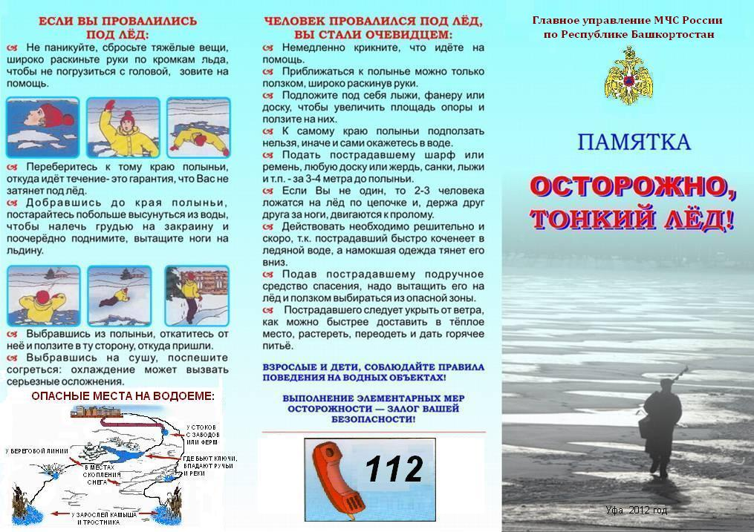
Для одиночного пешехода - зеленоватого оттенка, толщиной не менее 7 см. Массовая пешая переправа может быть организована при толщине льда не менее 15 см.
При групповом переходе по льду двигайтесь на расстоянии 5 - 6 м друг от друга, внимательно наблюдая за идущим впереди.
Для перевозки каких либо грузов, особенно небольших по размерам, но тяжелых, следует положить их на санки или брусья с большой площадью опоры.
Во время рыбной ловли не рекомендуется на небольшой площадке пробивать много лунок, прыгать и бегать по льду, собираться большими группами.
Если вы все-таки оказались в воде:
- необходимо избавиться ото всех тяжелых вещей и, удерживаясь на поверхности, постараться выползти на крепкий лед.
- Из узкой полыньи надо «выкручиваться»: перекатываясь с живота на спину, одновременно выползая на лед.
- При оказании помощи провалившемуся под лед, нельзя подходить к нему стоя из-за опасности самому попасть в беду, надо приближаться лежа с раскинутыми в сторону руками и ногами. Хорошо если под рукой имеются длинная палка, доска, веревка или другие предметы - их надо использовать для оказания помощи. Если же ничего нет - то необходимо обойтись подручными средствами - ремнем, связанными шарфами, курткой и т.п. НО могут быть и такие случаи, когда нет никаких подсобных предметов для оказания помощи. В этом случае несколько человек ложатся на лед и цепочкой продвигаются к пострадавшему, удерживая друг друга за ноги, а первый подает пострадавшему ремень, веревку и т.п.
- Если тянуть потерпевшему руки, то он может стащить за них не имеющего опоры человека в воду.
- Пострадавшего надо немедленно переодеть в сухую одежду и обувь, дать съесть что-либо сладкое, напоить горячим чаем и заставить его активно двигаться;
- необходимо как можно быстрее доставить его в теплое помещение.
- Ни в коем случае нельзя давать алкоголь - в подобных случаях это может привести к летальному исходу.
- Довольно редко лед проламывается мгновенно. Обычно этому предшествует проседание льда и характерное потрескивание. В таком случае следует немедленно вернуться назад по своим же собственным следам.
- Самое главное - сохранять хладнокровие, потому что даже плохо плавающий человек способен некоторое время удерживаться на поверхности за счет воздушной подушки, образовавшейся под одеждой. Вместе с тем активно действовать необходимо сразу же, пока еще не промокла одежда, не замерзли в холодной воде руки, не развились характерные для переохлаждения слабость и безразличие.
10 - 15 минут пребывания в ледяной воде
ОПАСНО ДЛЯ ЖИЗНИ!
Если на ваших глазах провалился человек:
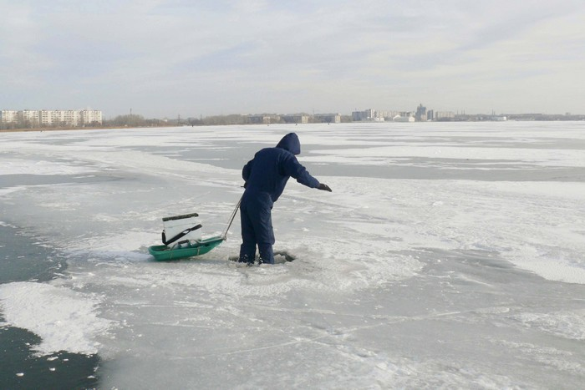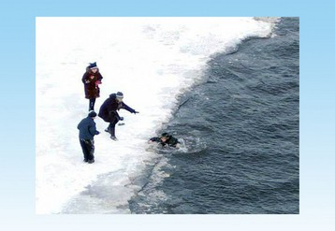

- НЕМЕДЛЕННО КРИКНИТЕ, что идете на помощь.
- Приближаться к полынье можно только ползком, широко раскинув руки.
- Положите под себя лыжи, доску, фанеру, чтобы увеличить площадь опоры.
- Не подползайте к самому краю полыньи.
- Бросать связанные ремни или шарфы, шесты или доски надо за 3 - 4 м. Когда спасателей двое - трое, следует лечь на лед и, взяв друг друга за ноги, цепочкой двигаться к полынье.
- Подав пострадавшему подручное средство спасения, надо вытащить его на лед и ползком выбраться из опасной зоны. Затем как можно быстрее доставить его в теплое место, разотрите, переоденьте в сухую одежду и напоите горячим чаем.
